**Obec Šardice**

**Zastupitelstvo obce Šardice**

**Obecně závazná vyhláška obce Šardice**

**kterou se vydává požární řád obce**

Zastupitelstvo obce Šardice se na svém zasedání konaném dne 16.12.2024 usneslo vydat na základě § 29 odst. 1 písm. o) bod 1 zákona č. 133/1985 Sb., o požární ochraně, ve znění pozdějších předpisů (dále jen „zákon o požární ochraně“), a v souladu s § 10 písm. d) a § 84 odst. 2 písm. h) zákona č. 128/2000 Sb., o obcích (obecní zřízení), ve znění pozdějších předpisů, tuto obecně závaznou vyhlášku (dále jen „vyhláška“):

#### Čl. 1 Úvodní ustanovení

(1) Tato vyhláška upravuje organizaci a zásady zabezpečení požární ochrany v obci.

(2) Při zabezpečování požární ochrany spolupracuje obec zejména s hasičským záchranným sborem kraje, občanskými sdruženími a obecně prospěšnými společnostmi působícími na úseku požární ochrany.

#### Čl. 2 Vymezení činnosti osob pověřených zabezpečováním požární ochrany v obci

1. Ochrana životů, zdraví a majetku občanů před požáry, živelními pohromami a jinými mimořádnými událostmi na území obce Šardice (dále jen „obec“) je zajištěna jednotkou sboru dobrovolných hasičů obce (dále jen „JSDH obce“) podle čl. 5 této vyhlášky a dále jednotkami požární ochrany uvedenými v příloze č. 1 této vyhlášky.
2. K zabezpečení úkolů na úseku požární ochrany byly na základě usnesení zastupitelstva obce dále pověřeny tyto orgány obce:
3. zastupitelstvo obce - projednáním stavu požární ochrany v  obci minimálně 1 x za 12 měsíců nebo vždy po závažné mimořádné události mající vztah k zajištění požární ochrany v  obci,
4. starosta - zabezpečováním pravidelných kontrol dodržování předpisů a plnění povinností obce na úseku požární ochrany vyplývajících z její samostatné působnosti, a to minimálně 1 x za 12 měsíců a vždy po závažné mimořádné události.

#### Čl. 3 Podmínky požární bezpečnosti při činnostech a v objektech se zvýšeným nebezpečím vzniku požáru se zřetelem na místní situaci

Obec nestanoví se zřetelem na místní situaci žádné činnosti ani objekty se zvýšeným nebezpečím vzniku požáru ani podmínky požární bezpečnosti vztahující se k takovým činnostem či objektům.

#### Čl. 4 Způsob nepřetržitého zabezpečení požární ochrany v obci

1. Přijetí ohlášení požáru, živelní pohromy či jiné mimořádné události na území obce je zabezpečeno ohlašovnou požárů uvedenou v čl. 7.
2. Ochrana životů, zdraví a majetku občanů před požáry, živelními pohromami a jinými mimořádnými událostmi na území obce je zabezpečena jednotkami požární ochrany uvedenými v čl. 5 a v příloze č. 1 vyhlášky.

#### Čl. 5 Kategorie jednotky sboru dobrovolných hasičů obce, její početní stav a vybavení

1. Obec zřídila JSDH obce, jejíž kategorie, početní stav a vybavení jsou uvedeny v příloze č. 2 vyhlášky.
2. Členové JSDH obce se při vyhlášení požárního poplachu dostaví ve stanoveném čase do hasičské stanice JSDH obce na adrese Šardice č. p. 826, anebo na jiné místo, stanovené velitelem JSDH.

#### Čl. 6 Přehled o zdrojích vody pro hašení požárů a podmínky jejich trvalé použitelnosti

1. Vlastník nebo uživatel zdrojů vody pro hašení požárů je povinen tyto udržovat v takovém stavu, aby bylo umožněno použití požární techniky a čerpání vody pro hašení požárů[1].
2. Zdroje vody pro hašení požárů jsou stanoveny v nařízení kraje[2]. Zdroje vody pro hašení požárů na území obce jsou uvedeny v příloze č. 3 vyhlášky.
3. Nad rámec nařízení kraje obec stanovila zdroje vody pro hašení požárů. Přehled zdrojů vody je uveden v příloze č. 3 vyhlášky.
4. Vlastníci nebo uživatelé zdrojů vody, které stanovila obec (čl. 6 odst. 3), jsou povinni oznámit obci:
5. nejméně 30 dní před plánovaným termínem provádění prací na vodním zdroji, které mohou dočasně omezit jeho využitelnost pro čerpání vody k hašení požárů, a dále předpokládanou dobu těchto prací,
6. neprodleně vznik mimořádné události na vodním zdroji, která by znemožnila jeho využití k čerpání vody pro hašení požárů.

#### Čl. 7 Seznam ohlašoven požárů a dalších míst, odkud lze hlásit požár, a způsob jejich označení

Obec zřídila následující ohlašovnu požárů, která je trvale označena tabulkou „Ohlašovna požárů”: budova obecního úřadu na adrese Šardice č. p. 601 (tlačítko elektronické sirény).

#### Čl. 8 Způsob vyhlášení požárního poplachu v obci

Vyhlášení požárního poplachu v obci se provádí:

1. signálem „POŽÁRNÍ POPLACH”, který je vyhlašován přerušovaným tónem sirény po dobu jedné minuty (25 sec. tón – 10 sec. pauza – 25 sec. tón) nebo
2. signálem „POŽÁRNÍ POPLACH”, vyhlašovaným elektronickou sirénou (napodobuje hlas trubky, troubící tón „HO – ŘÍ”, „HO – ŘÍ”) po dobu jedné minuty (je jednoznačný a nezaměnitelný s jinými signály),
3. v případě poruchy technických zařízení pro vyhlášení požárního poplachu se požární poplach v obci vyhlašuje obecním rozhlasem.

#### Čl. 9

Seznam sil a prostředků jednotek požární ochrany

Seznam sil a prostředků jednotek požární ochrany podle výpisu z požárního poplachového plánu Jihomoravského kraje je uveden v příloze č. 1 vyhlášky.

#### Čl. 10

**Zrušovací ustanovení**

Touto vyhláškou se ruší obecně závazná vyhláška č. 3/2011, Požární řád Obce Šardice ze dne 31. 5. 2011 a obecně závazná vyhláška č. 7/2011, o změně obecně závazné vyhlášky Obce Šardice č. 3/2011 Požární řád Obce Šardice ze dne 12. 12. 2011.

#### Čl. 11

**Účinnost**

Tato vyhláška nabývá účinnosti počátkem patnáctého dne následujícího po dni jejího vyhlášení.

Ilona Sadílková v.r. Blažena Galiová v.r.

místostarostka starostka

**Příloha č. 1 k obecně závazné vyhlášce, kterou se vydává požární řád**

Seznam jednotek požární ochrany podle požárního poplachového plánu Jihomoravského kraje

|  |  |  |  |  |  |  |  |
| --- | --- | --- | --- | --- | --- | --- | --- |
| **Obec** | **Katastrální území** | 1. **stupeň** | **kat.** | 1. **stupeň** | **kat.** | 1. **stupeň** | **kat.** |
| *(příp. část obce)* | *(příp. část obce, zsj.)* |
| **Šardice** |  | JSDHo Šardice | III/1 | JSDHo Kyjov | II/1 | JSDHo Násedlovice | III/1 |
| JSDHo Hovorany | III/1 | JSDHo Mutěnice | III/1 | JSDHo Brumovice | III/1 |
| HS Kyjov | I | JSDHo Čejkovice (HO) | IIII/1 | JSDHo Kobylí | III/1 |
| JSDHo Svatobořice-Mistřín | III/2 | JSDHo Krumvíř | III/1 | JSDHo Žarošice | II/1 |
| --------------------- | --- | JSDHo Dubňany | III/1 | HS Hustopeče | I |
| --------------------- | --- | CHS Hodonín | I | ------------------ | --- |

**Příloha č. 2 k obecně závazné vyhlášce, kterou se vydává požární řád obce**

Jednotka sboru dobrovolných hasičů obce Šardice

|  |  |  |  |
| --- | --- | --- | --- |
| **Dislokace JPO** | **Kategorie JPO** | **Počet členů** | **Minimální počet členů v pohotovosti** |
| Šardice | III/1 | 15 | 4 |

|  |  |
| --- | --- |
| **Požární technika a věcné prostředky PO** | **Počet** |
| Cisternový automobil Scania CAS 20 | 1 |
| Dopravní automobil Ford Tranzit | 1 |
| Elektrocentrála | 1 |
| Požární stříkačka PS 12 | 1 |
| Vozidlové radiostanice GM 360 | 2 |
| Dýchací přístroje | 6 |

**Příloha č. 3 k obecně závazné vyhlášce, kterou se vydává požární řád**

Přehled zdrojů hasební vody

1. Zdroje vody pro hašení požárů stanovené nařízením kraje3
2. Umělé zdroje – hydranty
3. Padělák č. 765 Q=16,8 l/s
4. Za kapličkou, Zemkova č. 314 Q=11,9 l/s
5. V Ulici č. 321 Q=11,3 l/s
6. V Ulici č. 340 Q=10,1 l/s
7. Č. 690 Q=10,8 l/s
8. Č. 17 Q=24,6 l/s
9. U zastávky, Dědina č. 477 Q=25,1 l/s
10. Naproti servisu č. 95 Q=8,6 l/s
11. Za servisem č. 609 Q=7,3 l/s
12. U Hřiště č. 404 Q=16 l/s
13. Roh ke zdr. Středisku č. 99 Q=16,3 l/s
14. Klínek č. 546 Q=16,4 l/s
15. Žlíbek č. 760 Q=13,4 l/s
16. Žlíbek č. 151 Q=4,5 l/s
17. Za Dědinů č. 155 Q=12,4 l/s
18. Dědina č. 52 Q=21,5 l/s
19. Dědina č. 27 Q=18, l/s
20. Na Drahách Q=15,9 l/s
21. U mateřské školy Q=12,7 l/s
22. Koncový spodek družstva Neoklas Q=6,2 l/s
23. Směr Sv.-Mistřín u rajčatárny (přivaděč) Q=22,1 l/s
24. Zdroje vody pro hašení požárů stanovené nad rámec nařízení kraje4

Víceúčelové zdroje

Na pozemku par. Č. 1584/1 v k.ú. Šardice, areál FK Šardice, venkovní nádrž o objemu cca 2500 m3, jde o čerpací místo pro požární techniku.

________________________

3,4 nařízení Jihomoravského kraje č. 16 ze dne 4. 10. 2012

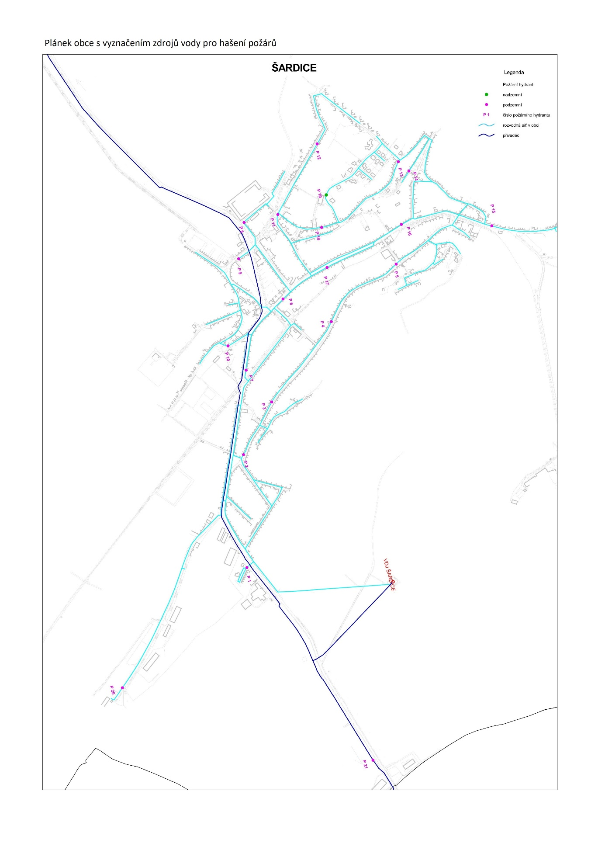

1. § 7 odst. 1 zákona o požární ochraně
2. nařízení Jihomoravského kraje č. 16 ze dne 4. 10. 2012